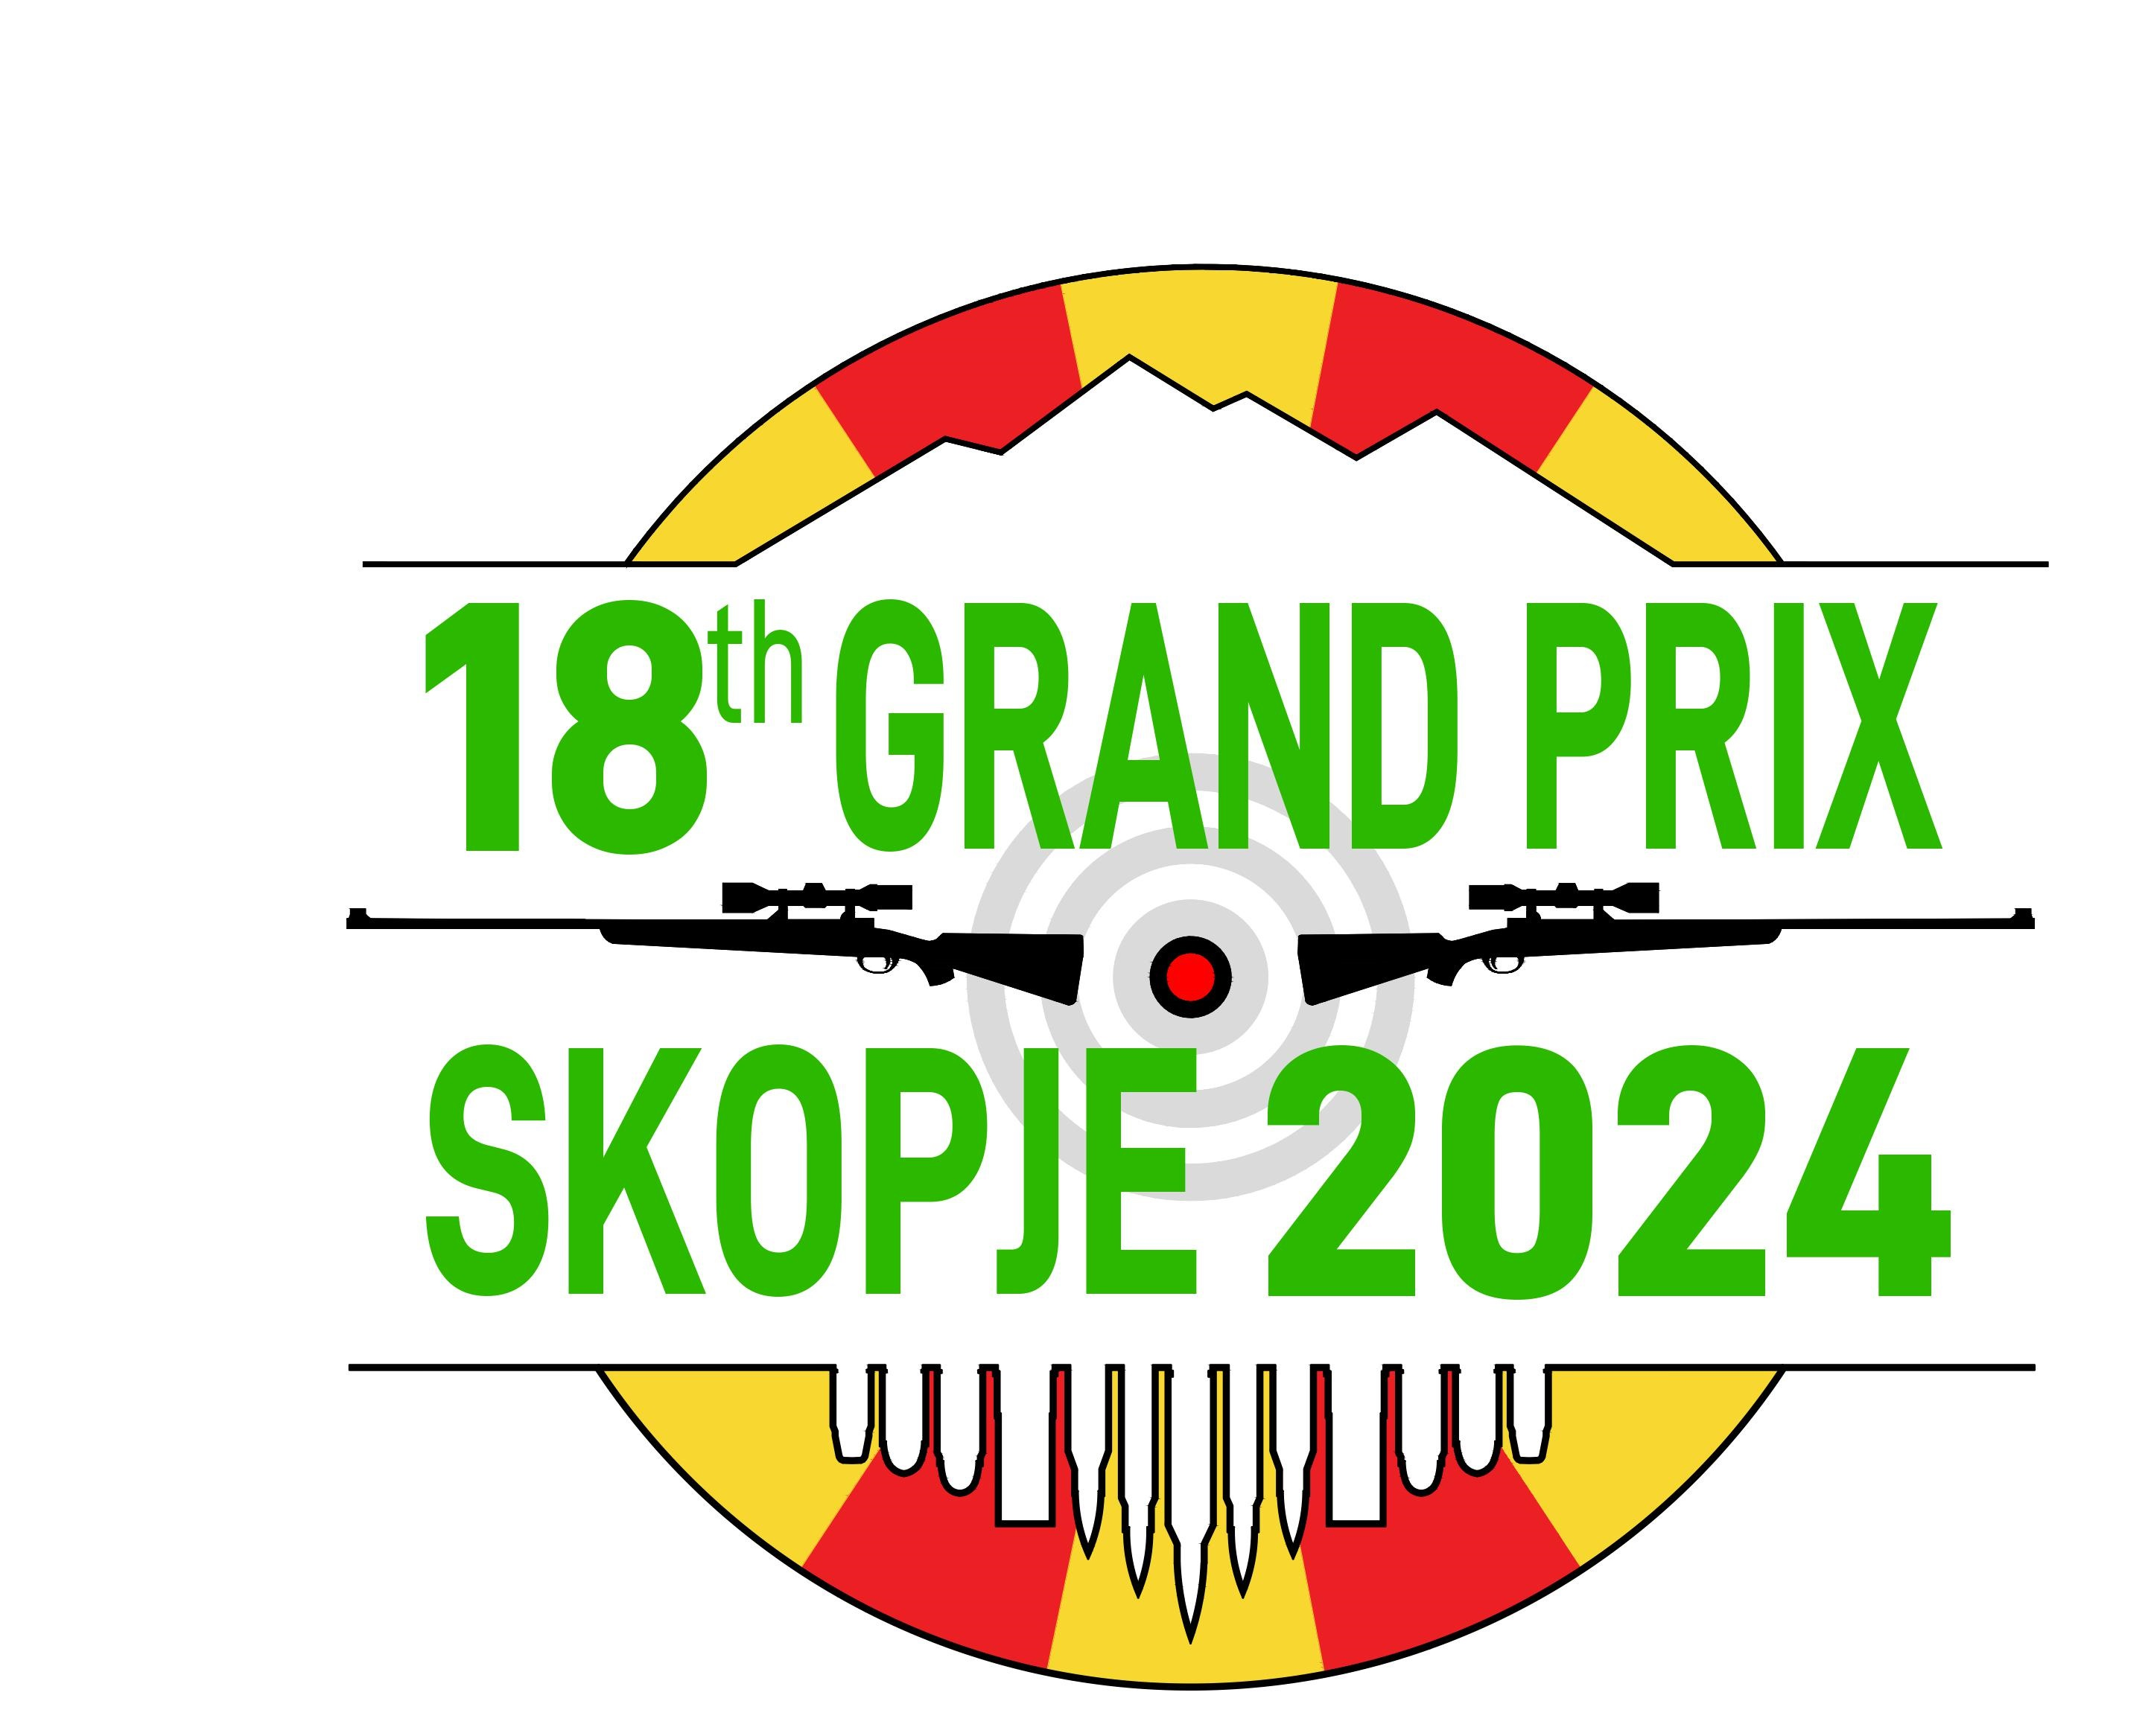

П Р И Ј А В А
за ЕКИПНО учество на 18-от Интернационален отворен турнир во стрелаштво
Grand Prix SKOPJE 2024
за 25.05.2024 година

Име на екипата
- Име и презиме:
- Име и презиме:
- Име и презиме:
- Име и презиме:
Дисциплина: | TARGET RIFLE.............. 300 + 100 метри
Дисциплина: | OPEN RIFLE................. 300 + 100 метри
Дисциплина: | Пиштол................................ 25 метри
Дисциплина: | Револвер............................. 25 метри

Забелешка: Секој натпреварувач од екипата задолжителнo мора да има поднесено и поединечна пријава односно да учествува и во поединечна конкуренција во истата дисциплина.

Скопје, 25.05.2024 г. Потпис 1: _________________
Потпис 2: _________________
Потпис 3: _________________
Потпис 4: _________________

